Изменения с 1 марта 2027 года. Новый профессиональный стандарт «Специалист в области охраны труда»

С 1 марта 2027 года вступит в силу приказ Минтруда от 30.07.2026 № 324н. Он утвердил новый профессиональный стандарт «Специалист в области охраны труда» и отменил действующий приказ Минтруда от 22.04.2021 № 274н.
Изменили содержание документа.
В новом профстандарте изменилось количество обобщенных трудовых функций: их останется три вместо четырех. Экспертизу эффективности мероприятий, направленных на организацию работы СУОТ, исключили. Отдельные задачи частично распределили по другим блокам. Также модернизировали функцию по стратегическому управлению профрисками: уровень квалификации изменили с 8-го на 7-й, код обобщенной функции – с D на С и оставили только три трудовых функции.
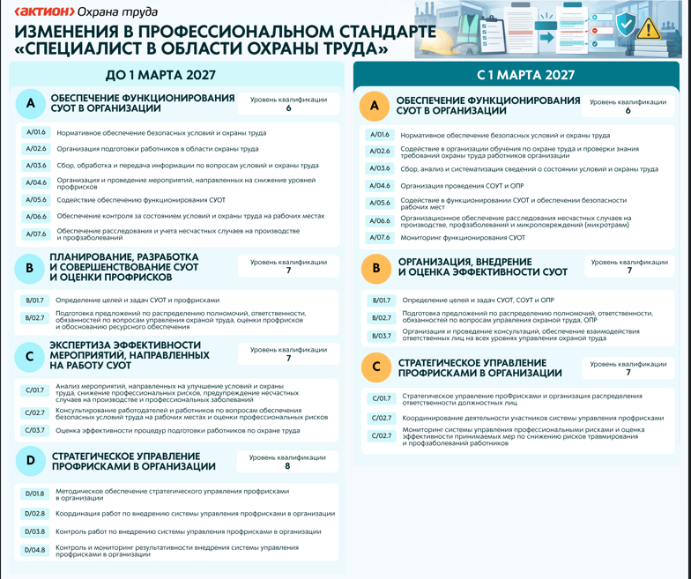

Из перечня должностей исключили младшего специалиста по охране труда.
В новом профстандарте для 6-го уровня квалификации из возможных наименований должностей или профессий останутся специалист, ведущий и главный специалист по охране труда.

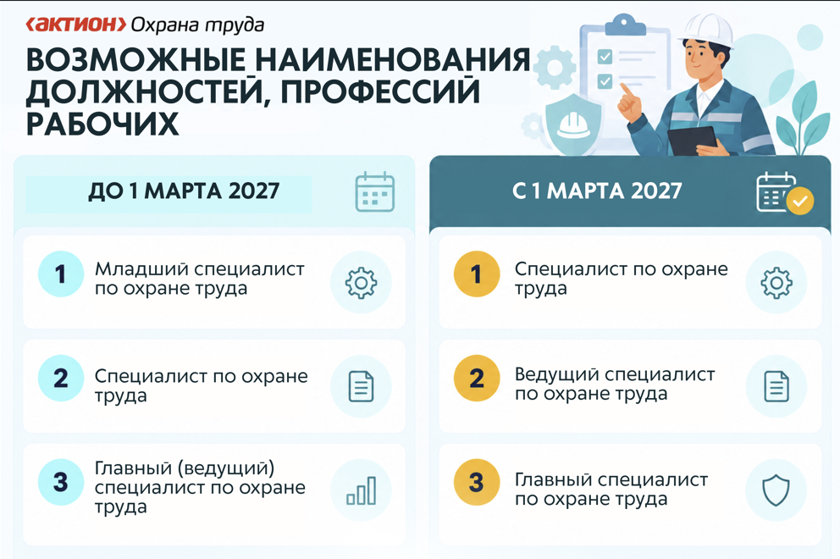
Снизили требования к стажу работы.
Специалисту по охране труда со средним профессиональным образованием потребуется не менее одного года производственной деятельности в организации. Для перехода на ведущего специалиста необходимо отработать не менее двух лет СОТом, а на главного специалиста – не менее трех.

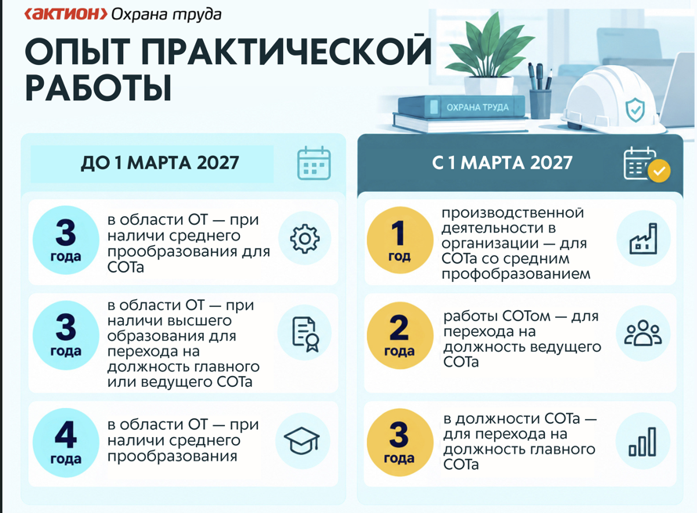
Обобщили требования к образованию руководителей.
Для выполнения функций «Организация, внедрение и оценка эффективности СУОТ», а также «Стратегическое управление профрисками в организации» исключили требования к уровню образования. Теперь занять руководящую должность может работник с любой ступенью.
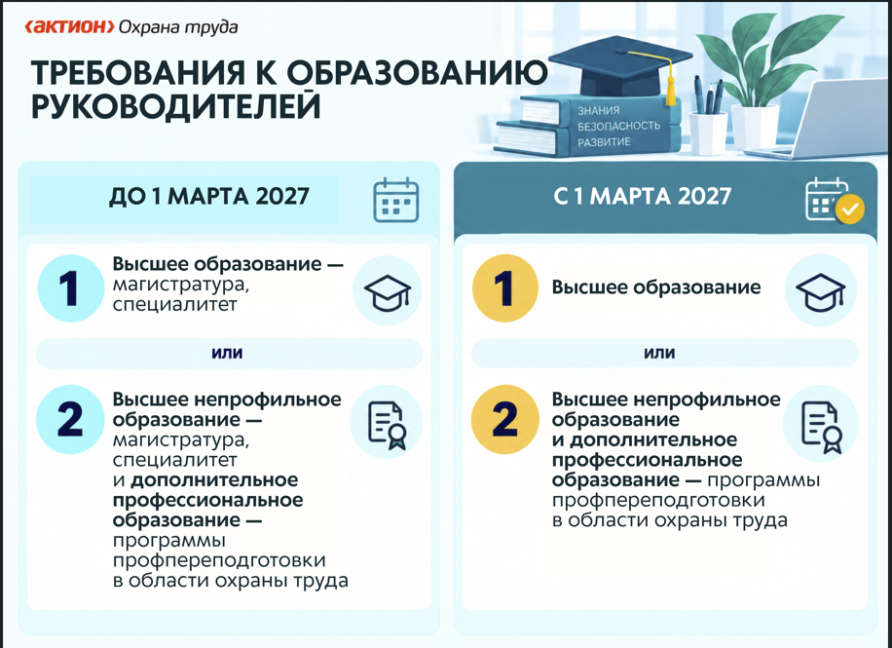
Расширили перечень руководящих должностей в службе охраны труда.
Появилось пять возможных наименований должностей вместо трех. Среди них руководитель:
- службы ОТ;
- отдела ОТ;
- группы ОТ;
- департамента ОТ;
- управления ОТ.
Пересмотрели требования к стратегическому управлению профрисками.
Чтобы управлять профрисками, нужно высшее образование и дополнительное профобразование, а также пройти программу повышения квалификации по опыту деятельности. Для перехода на должность потребуется отработать не менее пяти лет в области охраны труда. Также расширили перечень возможных наименований должностей.
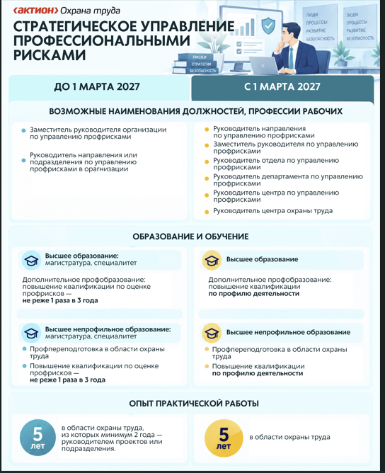
Изменили требования к повышению квалификации.
В новом профстандарте для всех трех обобщенных функций указали рекомендацию проходить дополнительное профессиональное образование по программам повышения квалификации не реже одного раза в пять лет.
Исключили периодичность обучения по охране труда.
Для допуска к работе специалиста в области охраны труда ему необходимо пройти обучение и проверку знаний по ОТ. В текущем документе указана периодичность – не реже одного раза в три года. По-новому профстандарту периодичность определите самостоятельно на основе требований Порядка обучения № 2464.
Обновили названия и добавили новые трудовые функции.
Минтруд перераспределил задачи между трудовыми функциями и конкретизировал обязанности специалистов. Отдельно закрепили работу со спецоценкой и оценкой профрисков, мониторинг СУОТ, учет микротравм, дополнительные задачи по СИЗ, обучению, контролю безопасности и финансированию мероприятий по охране труда.
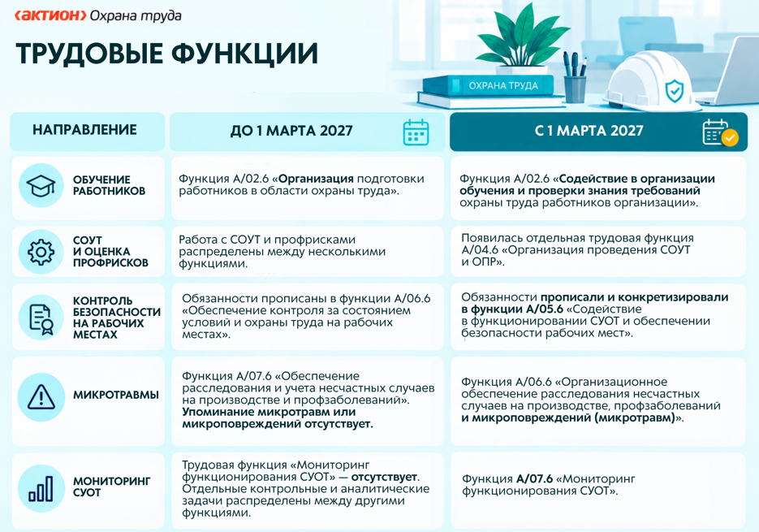
Расширили обязанности специалистов и руководителей.
Уточнили, что СОТ должен знать ЕТН и уметь разрабатывать Нормы выдачи СИЗ и дерматологических средств с учетом результатов ОПР и СОУТ. Дополнительные требования закрепили для специалиста 6-го уровня квалификации – он обязан участвовать во входном контроле СИЗ и средств коллективной защиты, проверять их состояние, исправность, хранение и выдачу работникам.
Для руководителя ОТ закрепили обязанность взаимодействовать с СФР по финансированию предупредительных мер, контроль целевого использования средств и оценку эффективности расходов на улучшение условий и охраны труда.
Расширили область применения профстандарта. В группу занятий добавили ОКЗ 1120 «Руководители учреждений, организаций и предприятий». Теперь профстандарт учитывает не только работу специалистов и руководителей службы охраны труда, но и задачи руководителей организаций и предприятий.
Появился новый классификационный блок – «Отнесение к области профессиональной деятельности». В нем указали область 40 «Сквозные виды профессиональной деятельности в промышленности». Это значит, что профстандарт могут использовать любые промышленные предприятия.
Расширили и перечень видов экономической деятельности – добавили ОКВЭД 71.20.7 «Деятельность по оценке условий труда». Теперь документ распространяется на работников организаций, которые проводят спецоценку.

Действия работодателя

Работодатель обязан учитывать требования профстандарта к образованию СОТа, так как в ТК закрепили требование: должность может занимать работник с соответствующим образованием (ст. 223 ТК). Остальные положения документа допустимо использовать как ориентир – например, при приеме на работу, распределении обязанностей, повышении и планировании профессионального развития сотрудника (ст. 195.3 ТК).
Новый профстандарт «Специалист в области охраны труда» начнет действовать с 1 марта 2027 года, но подготовиться к изменениям лучше заранее. Ниже рассказали, что стоит проверить уже сейчас, а что менять не обязательно.
Что проверить | Где посмотреть | Что сделать
Образование | В личном деле работника | Проверьте, соответствует ли образование работника новому профстандарту. Особое внимание – СОТам со средним профобразованием: им необходима профпереподготовка по охране труда
Должности работников | В штатном расписании | Выведите из штатного расписания должность «Младший специалист по охране труда»
Локальные нормативные акты | В документы, где есть ссылка на номер приказа и требования профстандарта | Обновите номер приказа, коды функций и требования к образованию
Требования к кандидатам на должность | В вакансиях, профиле должности, внутренних требованиях к подбору | Замените требования к образованию на новые
Стаж работы | В трудовой книжке | Убедитесь, что стаж работника соответствует той функции и должности, которую он занимает
Распределение обязанностей и уровень выполняемых функций | В должностных инструкциях, приказах, положении о службе охраны труда или СУОТ, а также фактической работе сотрудника | Проверьте, не поручены ли специалисту задачи руководящего уровня. Если работник выполняет функции 7-го уровня, оцените, соответствуют ли этому его должность и квалификация
Обновите должностные инструкции, если составляли их на основе профстандарта.
Вопрос-ответ

Может ли специалист по охране труда занимать должность без профильного образования и профпереподготовки
Нет, не может.
В области охраны труда требования к образованию СОТа закрепили в трудовом кодексе: занимать должность может человек с соответствующим образованием (ст. 223 ТК). По профстандарту, если у специалиста по охране труда нет высшего профильного образования, ему необходимо пройти профпереподготовку в области охраны труда (п. 3.1 приказа Минтруда от 30.07.2026 № 324н). Допускать к работе СОТа без профильного образования и профпереподготовки – нельзя.

Какую должность может занять СОТ без высшего профильного образования, но с профпереподготовкой по ОТ
Зависит от опыта работы.
Должность, которую может занять специалист по охране труда без профильного высшего образования, но с профпереподготовкой по ОТ, зависит от опыта работы:
- без опыта – специалист по охране труда;
- от двух лет работы в должности СОТа – ведущий специалист по охране труда;
- от трех лет работы в должности СОТа – главный специалист по охране труда.
Чтобы занимать руководящие должности, необходимо отработать не менее пяти лет в области охраны труда.

Кто может быть руководителем службы охраны труда
Любой работник, которого назначит работодатель.
Рекомендуем назначить руководителем службы охраны труда лицо, которое соответствует 7-му уровню квалификации по профстандарту СОТа. Выберите работника с высшим профильным образованием или непрофильным, но с профпереподготовкой в области охраны труда. Также учтите опыт практической работы – не менее пяти лет в области охраны труда.

Кто проводит повышение квалификации для руководителей по управлению профрисками
Программы повышения квалификации для руководителей по управлению профрисками и заместителей руководителей организации по управлению профрисками готовят организации, осуществляющие образовательную деятельность. Это указано в Законе от 29.12.2012 № 273-ФЗ.

Если оценку профрисков проводит специализированная организация, должен ли СОТ иметь 7-й уровень квалификации
Нет, не должен.
Требование к уровню квалификации специалиста по охране труда зависит от должности и выполняемых функций, а не от порядка проведения оценки профрисков. Если работодатель решил проводить процедуру с помощью специализированной организации, то специалист по охране труда в рамках своих обязанностей:
- организует оценку профрисков;
- участвует в выявлении опасностей и анализе рисков;
- помогает подобрать меры по их снижению и контролирует, насколько эти меры эффективны.

Ответственность работодателя
Работодателя привлекут к административной ответственности, если он нарушит требования к образованию СОТа по профстандарту. Например, допустит к работе сотрудника с высшим непрофильным образованием без профпереподготовки в области охраны труда. За это ему грозит штраф (ч. 1 ст. 5.27 КоАП):
- для ИП – от 2000 до 5000 руб.;
- для юридических лиц – от 50 000 до 80 000 руб.
К ответственности не привлекут, если работодатель не соблюдает требования к опыту работы и распределению трудовых функций. Эти характеристики профстандарта работодатель выполнять не обязан (ст. 195.3 ТК).
© Материал из Системы Охрана труда
Узнать подробнее: https://1otruda.ru/#/document/16/217174/
22.10.2026

